INDICAÇÃO N.º 103/2025

Na forma que determina o Regimento Interno desta Casa Legislativa, o Vereador que a esta subscreve SOLICITA, que a Mesa envie expediente a Excelentíssima Senhora Prefeita Municipal, a fim de que seja feito a revitalização da praça pública no bairro da Caieira Velha.

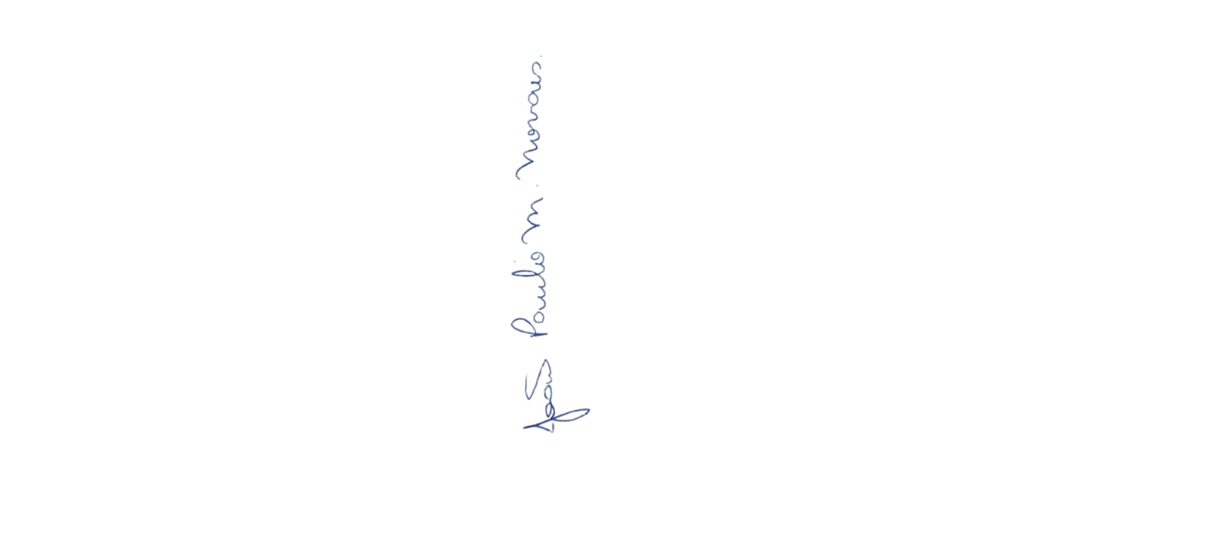

Sala Barão do Rio Bonito, 08 de julho de 2025.

João Paulo Mariano Novaes

Vereador

Justificativa

A praça encontra-se em péssimo estado de conservação e atualmente subutilizada e com sinais de degradação. Diante disso, propõe-se sua reutilização com o objetivo de revitalizar o ambiente urbano, estimular a convivência comunitária e ampliar as oportunidades de uso para todas as faixas etárias que residem naquela localidade.

